Картотека пальчиковой гимнастики
(средняя группа).
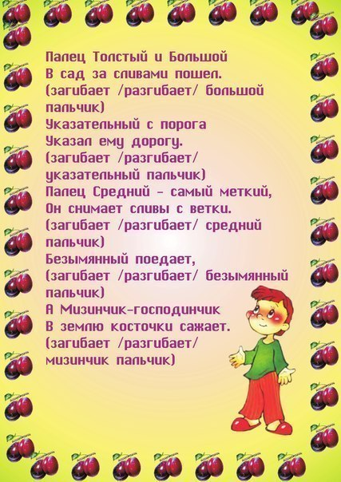

Пальчиковая гимнастика «Игрушки»

Цель: развитие мелкой моторики, координации движений пальцев рук.

Я с игрушками играю: (Руки перед собой, сжимаем-разжимаем пальцы обеих рук.)
Мячик я тебе бросаю, (Протягиваем руки вперёд – «бросаем мяч».)
Пирамидку собираю, (Прямые кисти ладонями вниз поочерёдно кладём друг на друга несколько раз.)
Грузовик везде катаю. (Двигаем перед собой слегка раскрытой кистью правой руки – «катаем машинку»)

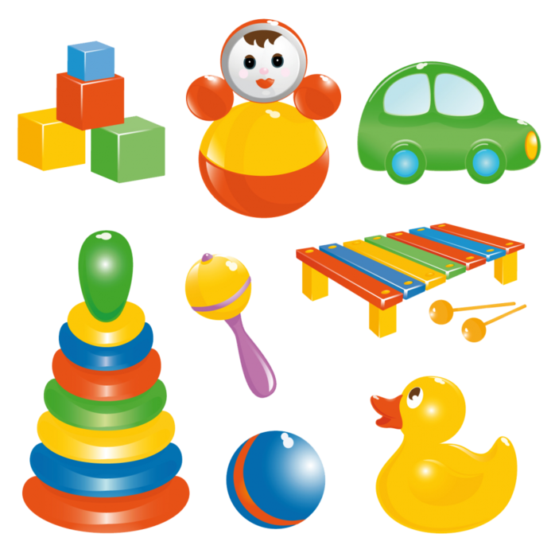

Пальчиковая гимнастика «Игрушки»

Цель: развитие мелкой моторики, координации движений пальцев рук.

Мой весёлый круглый мяч, (Одной рукой бьём по воображаемому мячу.)
Щёки круглые не прячь! (Смена рук.)
Я тебя поймаю, (Двумя руками, соединив одноимённые пальцы, показываем мяч.)
В ручках покатаю! (Покатали воображаемый мяч между ладоней.)
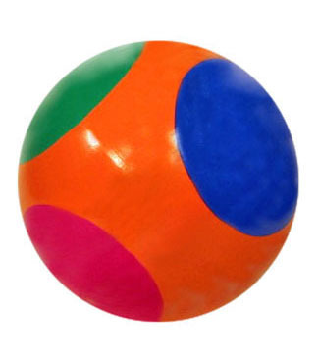
Пальчиковая гимнастика «Ягоды»

Цель: развитие мелкой моторики, координации движений пальцев рук.

С ветки ягодки снимаю, (Пальцы расслаблены, свисают вниз. Пальцами другой руки погладить
каждый пальчик от основания до самого кончика, как будто снимая с
него воображаемую ягодку.)
И в лукошко собираю. (Обе ладошки сложить перед собой чашечкой.)
Будет полное лукошко, (Одну ладошку, сложенную лодочкой, накрыть другой также сложенной
ладошкой.)
Я попробую немножко. (Одна сложенная ладошка имитирует лукошко, другой рукой
Я поем ещё чуть-чуть, достать воображаемые ягодки и отправить их в рот.)
Лёгким будет к дому путь! (Имитируя ножки, средний и указательный пальчики на обеих руках
«убегают» как можно дальше.)
Пальчиковая гимнастика «Грибы»

Цель: развитие мелкой моторики, координации движений пальцев рук.

Красный-красный мухомор- (Соединяем кончики пальцев – изображаем шляпу гриба.)
Белых крапинок узор. (Одна рука – «шляпка гриба», указательным пальцем другой руки
показываем «крапинки».)
Ты красивый, но не рвём! (Погрозили пальчиком.)
И в корзинку не берём! (Прямая ладонь от себя – отодвигающий жест.)
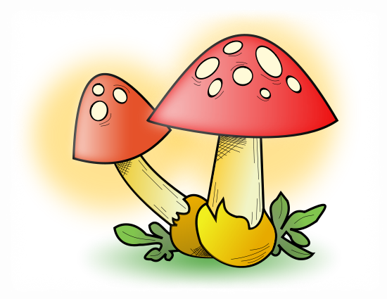
Пальчиковая гимнастика «Осень»

Цель: развитие мелкой моторики, координации движений пальцев рук.

Вышла осень погулять, («Идём» указательным и средним пальцами одной руки.)
Стала листья собирать. (Одной рукой «подбираем» листья и «кладём» в другую.)
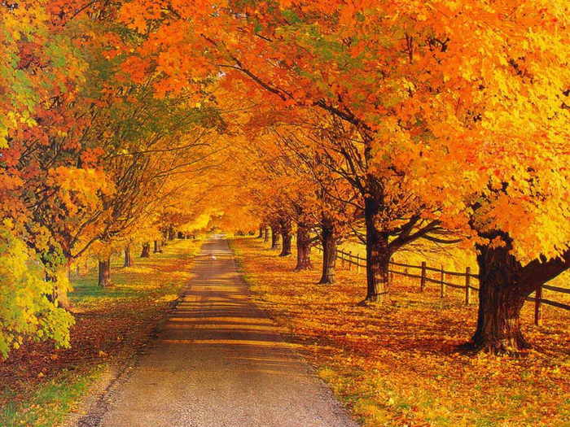

Пальчиковая гимнастика «Деревья»

Цель: развитие мелкой моторики, координации движений пальцев рук.

Здравствуй, лес, (Поднять обе руки ладонями к себе, широко расставить пальцы.)
Дремучий лес,
Полный сказок и чудес!

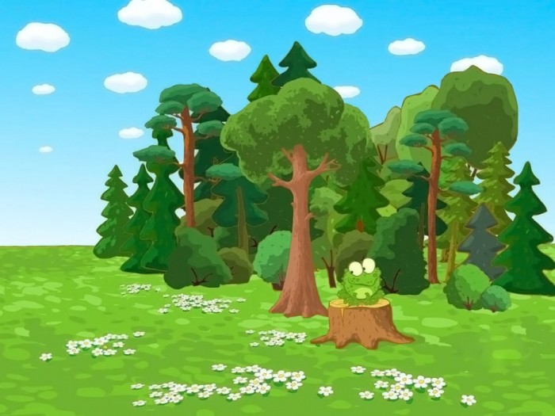

Пальчиковая гимнастика «Овощи»

Цель: развитие мелкой моторики, координации движений пальцев рук.

Я – зелёная капуста, (Руки перед собой образуют круг.)
Без меня в кастрюле пусто. (Наклонили голову – «заглядываем в кастрюлю».)
Листья снимете с меня, (Разводим руки в стороны.)
И останусь только я!
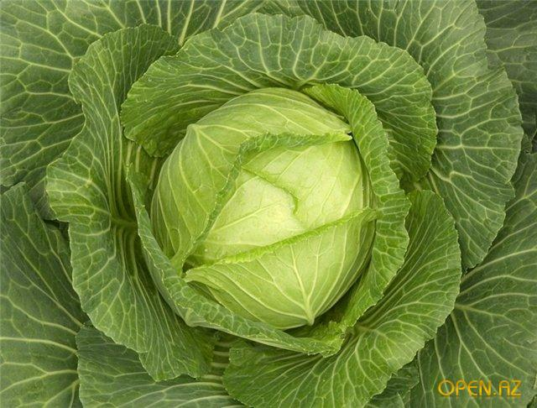
Пальчиковая гимнастика «Фрукты»

Цель: развитие мелкой моторики, координации движений пальцев рук.

Жёлтый-жёлтый наш лимон, (Одноимённые пальцы соединяются подушечками – показываем лимон.)
Кислым соком брызжет он. (Пальцы резко разводим в стороны.)
В чай его положим (Соединяем большой, указательный и средний пальцы одной руки и
«опускаем лимон в чай».)
Вместе с жёлтой кожей. (Пальцы в том же положении, делаем вращательные движения –
«помешиваем чай».)
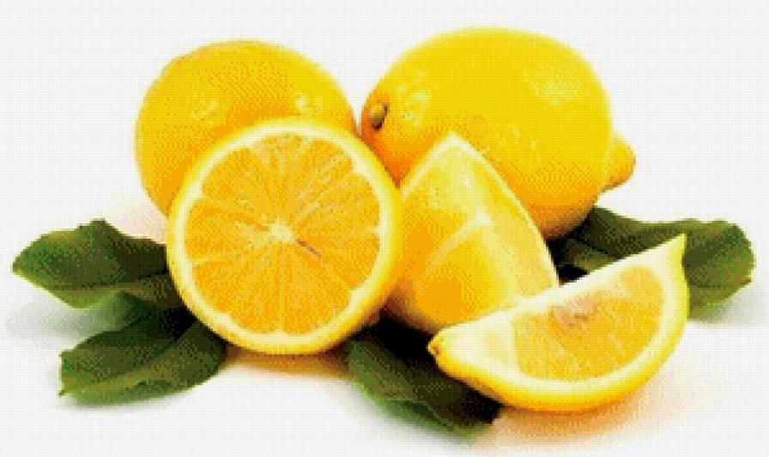
Пальчиковая гимнастика «Овощи 2»

Цель: развитие мелкой моторики, координации движений пальцев рук.

В огороде много гряд, (Сжимают и разжимают пальцы.)
Тут и репа, и салат, (Загибают пальцы поочерёдно.)
Тут и свёкла, и горох,
А картофель разве плох?
Наш зелёный огород (Хлопают в ладоши.)
Нас прокормит целый год.
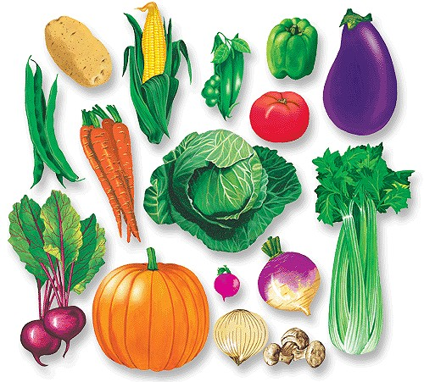
Пальчиковая гимнастика «Одежда»

Цель: развитие мелкой моторики, координации движений пальцев рук.

Я надену сапоги, (Показываем на ноги, туловище, голову.)
Курточку и шапку.
И на руку каждую (Одна рука выпрямленными пальцами вверх, другая – проводит по мизинцу и ребру
ладони, показывая направление надевания перчаток.)
Натяну перчатку. (Смена рук.)
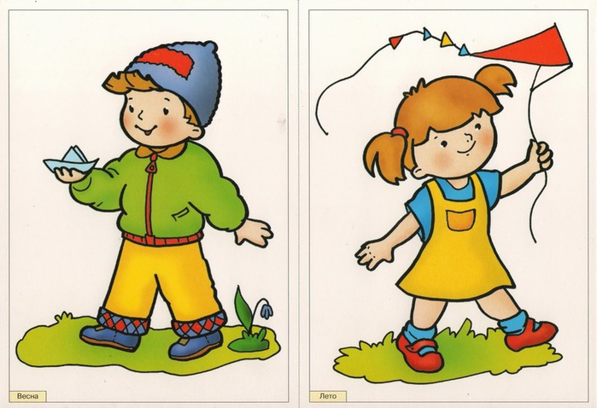
Пальчиковая гимнастика «Обувь»

Цель: развитие мелкой моторики, координации движений пальцев рук.

Обуваем ножки бегать по дорожке. (Двумя пальцами «шагают» по столу.)
Повторяй за мной слова: (Сжимают и разжимают пальцы.)
Ножка – раз, ножка – два! (Ставят два пальца на стол и поднимают по одному.)
В магазине покупают (Сжимают и разжимают пальцы.)
И на ножки надевают
Папа, мама, брат и я – (Загибают пальцы на руках.)
Любит обувь вся семья. («Шагают» пальцами по столу.)

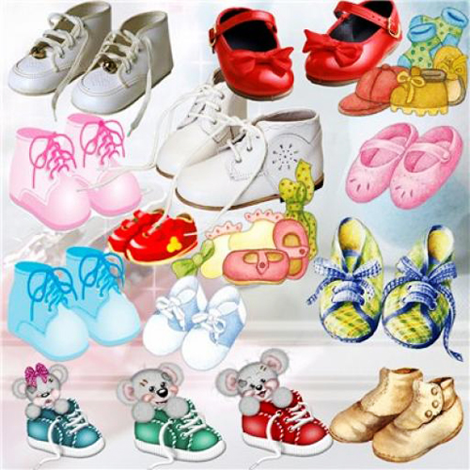
Пальчиковая гимнастика «Посуда»

Цель: развитие мелкой моторики, координации движений пальцев рук.

Из тарелок, как один, (Ладони вместе перед собой «тарелка».)
Суп мы ложками едим. (Вращательные движения рукой с воображаемой ложкой.)
Вилкой кушаем котлеты, (Указательный и средний пальцы выпрямлены, большой палец
придерживает безымянный и мизинец – «держим вилку».)
Ножик режет нам омлеты. («Режем» прямой ладонью взад-вперёд.)
Пальчиковая гимнастика «Продукты питания»

Цель: развитие мелкой моторики, координации движений пальцев рук.

Муку в тесто замесили, (Сжимают и разжимают пальцы.)
А из теста мы слепили (Прихлопывают ладонями, «лепят».)
Пирожки и плюшки, (Поочерёдно разгибают пальцы, начиная с мизинца.)
Сдобные ватрушки,
Булочки и калачи – (Обе ладони разворачивают вверх.)
Всё мы испечем в печи.
Очень вкусно! (Гладят животы.)

Пальчиковая гимнастика «Зима»

Цель: развитие мелкой моторики, координации движений пальцев рук.

Снег ложится на дома, (Руки разводим в стороны, ладонями вниз.)
Улицы и крыши. (Руки «домиком».)
Тихо к нам идёт зима, (Палец к губам. «Идём» указательным и средним пальцами одной руки.)
Мы её не слышим… (Рука за ухом.)


Пальчиковая гимнастика «Зимние забавы»

Цель: развитие мелкой моторики, координации движений пальцев рук.

Что зимой мы любим делать? (Поочерёдно соединяют большой палец с остальными.)
В снежки играть,
На лыжах бегать,
На коньках по льду кататься,
Вниз с горы на санках мчаться.
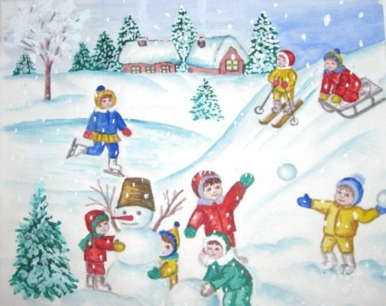
Пальчиковая гимнастика «Новогодний праздник»

Цель: развитие мелкой моторики, координации движений пальцев рук.

- Здравствуй, Дедушка Мороз! (Ладонь поглаживает подбородок – «бороду» Деда Мороза.)
Что в подарок нам принёс? (Руки вперёд ладонями вверх.)
- Громкие хлопушки, (Хлопнуть в ладоши.)
Сладости, игрушки. (Вертим кистями.)


Пальчиковая гимнастика «Части тела»

Цель: развитие мелкой моторики, координации движений пальцев рук.

У меня есть голова, (Слушаем стихотворение и указываем на соответствующие части тела.)
Грудь, живот, а там – спина,
Ножки – чтобы поскакать,
Ручки – чтобы поиграть.
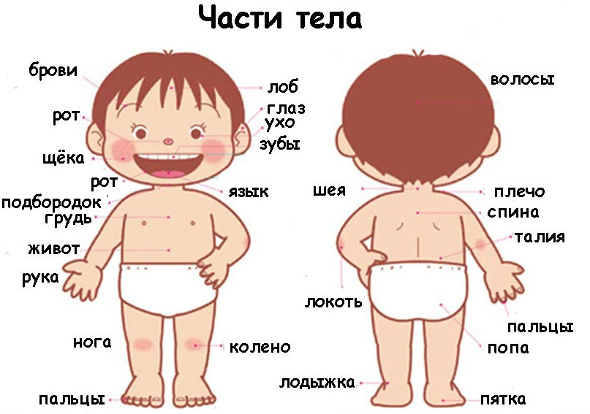
Пальчиковая гимнастика «Домашние животные»

Цель: развитие мелкой моторики, координации движений пальцев рук.

Вот, убрав царапки, («Моем руки».)
Кошка моет лапки.
Мордочку и ушки (Круговые движения ладонью по лицу.)
На своей макушке. (Чуть согнутые ладошки движутся за ушами – показываем, как кошка моет
ушки.)

Пальчиковая гимнастика «Детёныши домашних животных»

Цель: развитие мелкой моторики, координации движений пальцев рук.

Побежали вдоль реки (Двигают указательными и средними пальцами по поверхности стола от
себя к краю. Повторяют несколько раз.)
Котята наперегонки.
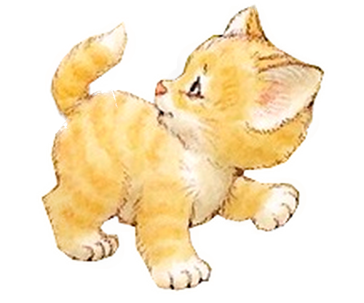
Пальчиковая гимнастика «Дикие животные наших лесов»

Цель: развитие мелкой моторики, координации движений пальцев рук.

Заяц и ёжик навстречу друг другу (Указательные и средние пальцы обеих рук «идут» навстречу
друг другу.)
Шли по дорожке по полю, по лугу.
Встретились – и испугались они. (Стукнуть кулачками.)
Быстро бежали – поди догони! (Снова пальцы «идут», но теперь в разные стороны.)

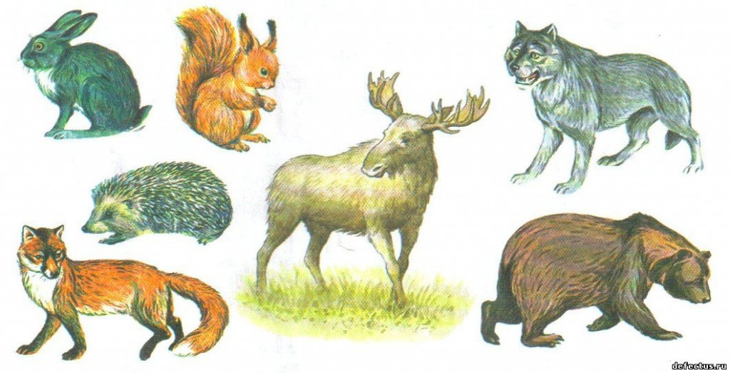

Пальчиковая гимнастика «Детёныши диких животных»

Цель: развитие мелкой моторики, координации движений пальцев рук.

Это зайчонок, это бельчонок, (Сгибают пальцы в кулак, начиная с мизинца.)
Это лисёнок, это волчонок,
А это спешит, ковыляет спросонок (Вращают большим пальцем.)
Бурый, мохнатый,
Смешной медвежонок.

Пальчиковая гимнастика «Домашние и дикие животные»

Цель: развитие мелкой моторики, координации движений пальцев рук.

Зайка – ушки на макушке – (Руки у висков, указательные и средние пальцы выпрямлены – «ушки».)
Скачет, скачет по опушке. (Руки щепотью вниз у груди – «скачет».)
Шёл за ним колючий ёжик, (Переплели пальцы и пошевелили.)
Шёл по травке без дорожек,
А за ёжиком – краса – (Плавные движения руками перед собой.)
Рыжехвостая лиса.
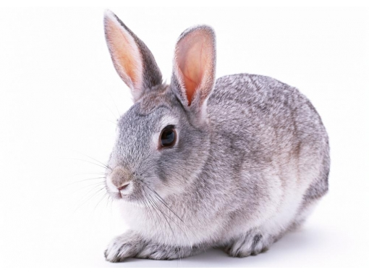

Пальчиковая гимнастика «День Защитника Отечества»

Цель: развитие мелкой моторики, координации движений пальцев рук.

Илья Муромец – (Приосаниться.)
Добрый молодец. (Показать бицепсы.)
Зорко вдаль глядит (Рука козырьком.)
Да врагов разит. («Бросить копьё».)
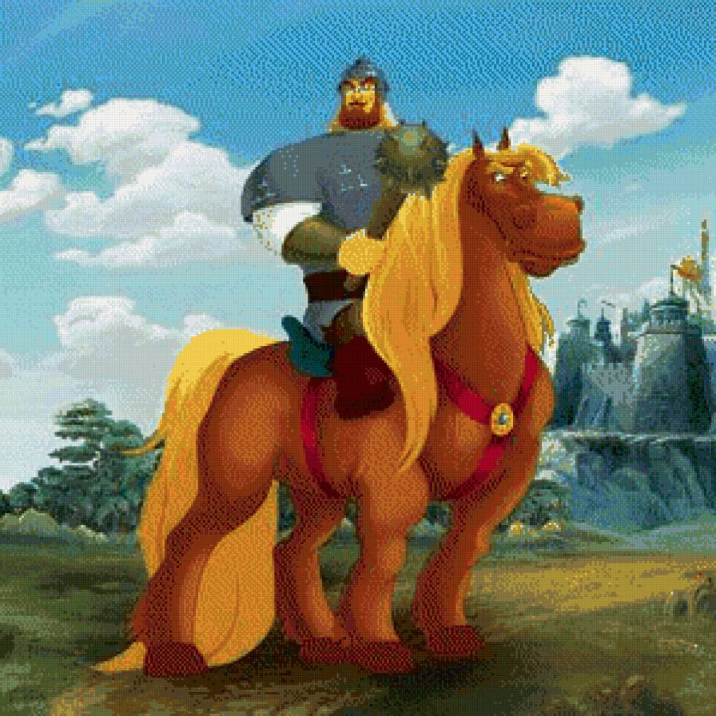

Пальчиковая гимнастика «Дикие животные жарких стран»

Цель: развитие мелкой моторики, координации движений пальцев рук.

Хобот носит только он – (Рукой плавно двигаем перед собой – изображаем хобот.)
Лопоухий серый слон. (Приставляем руки к ушам.)

Пальчиковая гимнастика «Мамин праздник»

Цель: развитие мелкой моторики, координации движений пальцев рук.

Мамочка хорошая, (Воздушный поцелуй над ладонью.)
Мамочка любимая! (Поцелуй над другой ладонью.)
Очень я её люблю, (Сдуваем с ладони поцелуй.)
Поцелуи ей дарю! (Сдуваем поцелуй с другой ладони.)
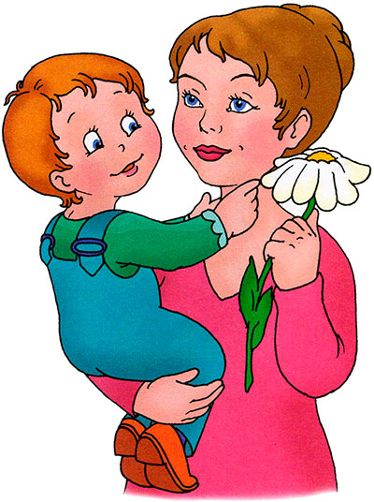
Пальчиковая гимнастика «Домашние птицы»

Цель: развитие мелкой моторики, координации движений пальцев рук.

Зёрна курочка клюёт, (Обе ладошки вместе отклоняем от себя.)
И цыплятки тут как тут. (Щепотки «клюют» по очереди.)
В воду уточка нырнёт, (Ладошки вместе «ныряют» вперёд.)
А цыплятки не нырнут. (Погрозили пальчиком.)
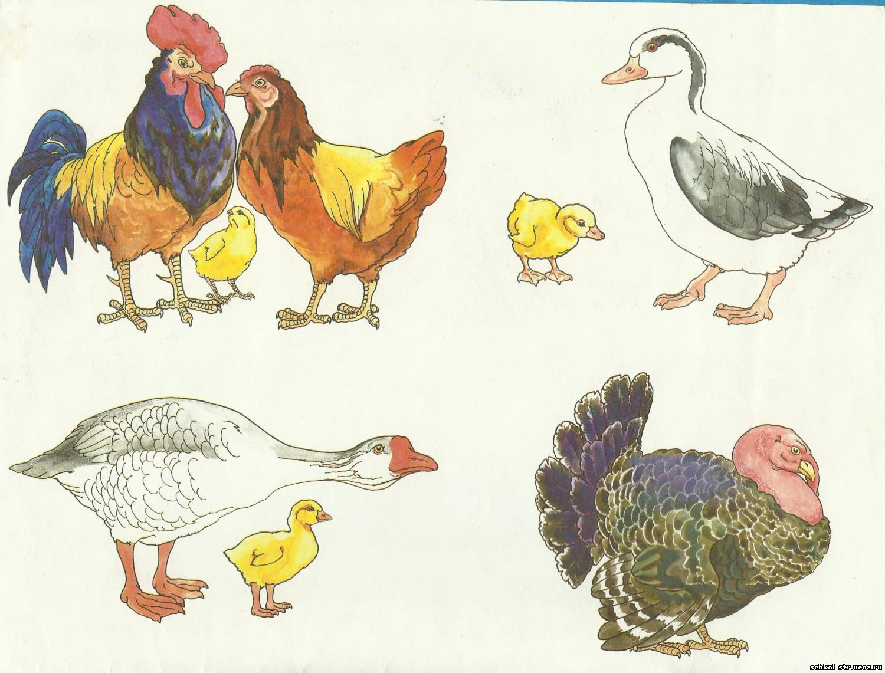
Пальчиковая гимнастика «Домашние птицы и их детёныши»

Цель: развитие мелкой моторики, координации движений пальцев рук.

Есть у курицы цыплёнок, (Большим пальцем поочерёдно касаются остальных, начиная с мизинца.)
У гусыни есть гусёнок,
У индюшки – индюшонок,
А у утки есть утёнок.
У каждой мамы малыши – (Перебирают пальцы по очереди.)
Все красивы, хороши.
Пальчиковая гимнастика «Дикие птицы»

Цель: развитие мелкой моторики, координации движений пальцев рук.

Дятел дерево долбит: (Одна ладонь прямая – это «дерево», другая – «дятел» - кулачком
стучите о неё.)
Тук-тук-тук.
Целый день в лесу стоит (Смена рук.)
Стук-стук-стук.

Пальчиковая гимнастика «Наш дом»

Цель: развитие мелкой моторики, координации движений пальцев рук.

Этот дом – одноэтажный. (Разгибают пальцы из кулака, начиная с мизинца.)
Этот дом – он двухэтажный.
А вот этот – трёхэтажный.
Этот дом – он самый важный:
Он у нас пятиэтажный.


Пальчиковая гимнастика «Мебель»

Цель: развитие мелкой моторики, координации движений пальцев рук.

На кроватке мы поспали, (Руки под щёку.)
Вещи в шкаф уже убрали. (Свободно двигаем руками – «убираем вещи».)
Мы на стуле посидели (Ладонью одной руки накрываем кулак другой.)
И за столиком поели. (Вращательные движения рукой с воображаемой ложкой.)
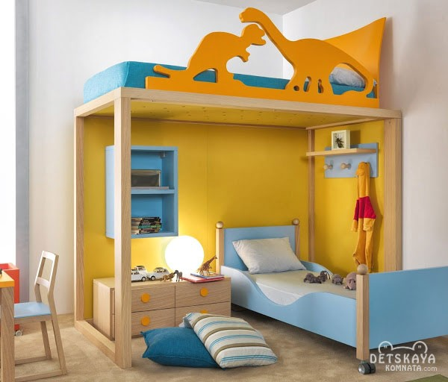
Пальчиковая гимнастика «Транспорт»

Цель: развитие мелкой моторики, координации движений пальцев рук.

По шоссе идут машины, (Крутим воображаемый руль.)
По асфальту едут шины. (Локти прижаты к туловищу, ладони двигаются параллельно друг другу.)
По дороге не беги, (Погрозили пальцем.)
Я скажу тебе: «Би-би». (Рука сжата в кулак, большой палец выпрямлен – «сигналим».)
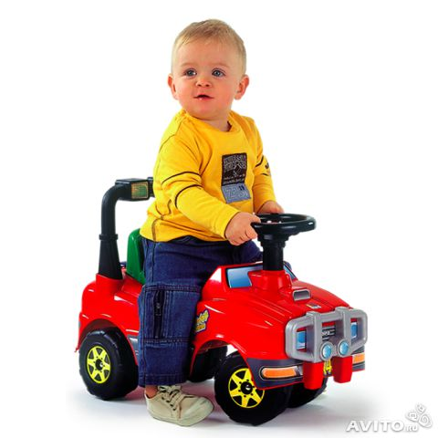
Пальчиковая гимнастика «Весна»

Цель: развитие мелкой моторики, координации движений пальцев рук.

Вот уж две недели (Опускаем по очереди руки вниз, пальцы вместе.)
Капают капели.
Снег на солнце тает (Руки ладонями вниз разведены в стороны.)
И ручьём стекает. (Обе руки ладонями вниз двигаются в одну сторону.)
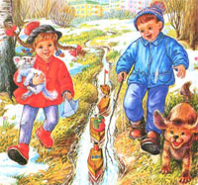

Пальчиковая гимнастика «Насекомые»

Цель: развитие мелкой моторики, координации движений пальцев рук.

Мы пошли гулять на луг, («Идём» указательными и средними пальцами обеих рук.)
А по лугу ползал жук! (Одна рука «ползёт» по бедру или по одной руке.)

Пальчиковая гимнастика «Лето»

Цель: развитие мелкой моторики, координации движений пальцев рук.

Солнцем ласковым согрето, («Идём» указательным и средним пальцами одной руки.)
За весной приходит лето.
Будем в озере нырять («Ныряем» соединёнными вместе ладонями от груди вперёд.)
И цветочки собирать. («Срываем» одной рукой и «собираем» в другую.)
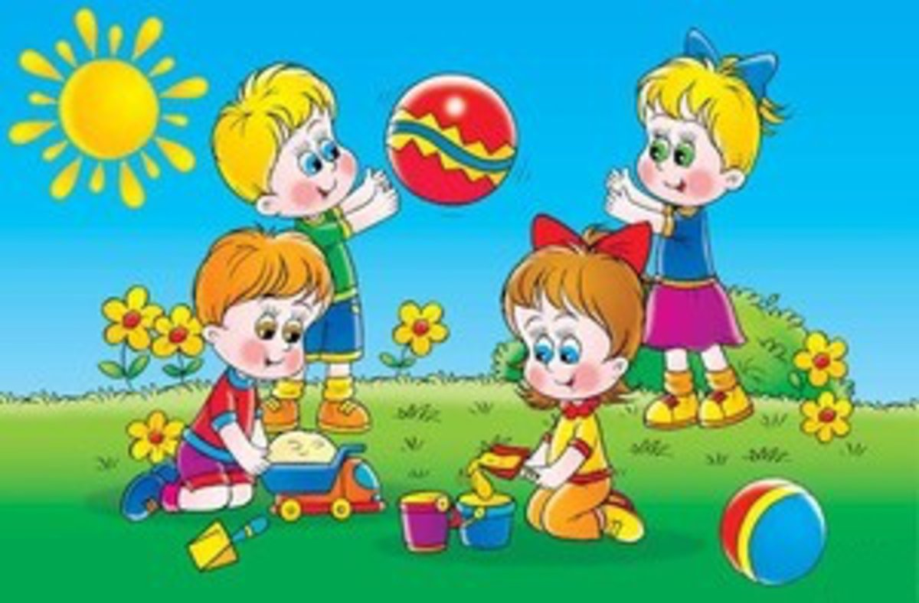
Пальчиковая гимнастика «Цветы»

Цель: развитие мелкой моторики, координации движений пальцев рук.

Ромашки белые цветки – (Ладонь вперёд, пальцы раздвинуть – это «ромашка».)
Как пальцы маленькой руки.
И вот слетаются жуки (Перебираем пальцы «руки-ромашки» по одному.)
Считать ромашки лепестки.
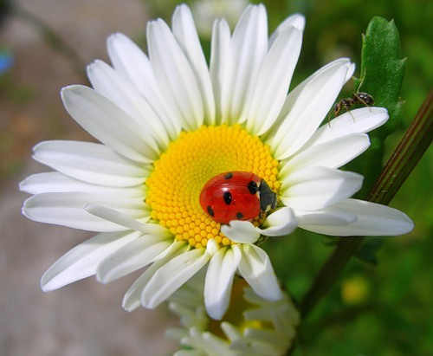
Пальчиковая гимнастика «Космос»

Цель: развитие мелкой моторики, координации движений пальцев рук.

Утро – солнце всходит. (Поднимаем растопыренную ладошку.)
Ночь – луна приходит. (Поднимаем другую руку, пальцы полукругом – «месяц».)
